Objetivo del Proyecto
El objetivo principal de este proyecto es segmentar a los clientes en grupos accionables utilizando técnicas de clustering. La segmentación de clientes permite identificar patrones y comportamientos específicos dentro de la base de datos, facilitando la creación de estrategias de marketing más efectivas y personalizadas.

Metodología

Análisis Exploratorio de Datos (EDA):
  - Se realizó un análisis exhaustivo para entender mejor los datos, identificar patrones y detectar posibles problemas de calidad.
  - Se utilizaron visualizaciones y análisis de correlación para obtener una visión general de las variables.

Preprocesamiento de Datos:
  - Creación de nueva variable y adicionalmente se realizó normalización de variables.
  - Codificación de variables categóricas para su uso en modelos de clustering (se usó Target Encoding).

Segmentación de Clientes:
  - Se aplicó técnica de clustering Gaussian Mixture Models (GMM).
  - La selección del número óptimo de clusters se realizó análisis del Silhouette Score y pensando en apoyar el negocio.

Análisis e Interpretación de Resultados:
  - Se describieron las características principales de cada segmento identificado.
  - Se proporcionaron insights sobre el comportamiento de cada segmento y se recomendaron estrategias de marketing específicas.

Resultados y Recomendaciones

Primera caracterización de los clientes (Usuario Promedio)
El usuario promedio generalmente ingresa a la plataforma “referido” entre las 14:00 y las 23:00 horas durante los días de semana, utilizando una computadora Macintosh. Una vez que entra, no abandona inmediatamente el sitio (bajo índice de rebote). Navega un poco (menos de 20 interacciones en el sitio) y luego finaliza su recorrido como cliente.

Proceso de Clustering

El proceso de clustering se realizó 2 veces. En primer lugar, se uso el mejor modelo GMM model posible (basado en Silhouette Score), usando la mayoría de las variables entregadas. Esto modelo encontró 2 grupos, al analizar estos grupos se noto inmediatamente que eran grupo que usaba computadoras vs grupo que usaban móvil y tablet. Esto es esperable ya que muchas de las variables estaban condicionadas de acuerdo al tipo de equipo.
Por este motivo se dejó brevemente la matemática para entender mejor las variables y estas fueran clasificadas en 3 tipos:
- Comportamiento web: hits, pageviews, bounce_prop
- Cómo y cuando llegaron: hora, channelGrouping, trafficsource,weekend_prop
- caracteristicas usuarios: browser, operatingSystem, movilidad_dispositivo
Luego el 2do modelo GMM se usó solo algunas de las variables númericas. De forma que se tuviera un mix de las 3 categorías. Así se usó 2 de comportamiento web (pageviews y bounce_prop). De la misma forma se usó 2 que indica cuando llegaron (hora, weekend_prop) y sólo 1 que indica característica del usuario (movilidad_dispositivo, nueva variable que indica la movilidad del equipo).
Dado estás variables se calculó nuevamente el Silhouette Score por Cluster usando GMM, estos fueron los resultados:
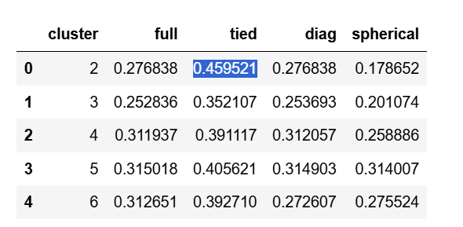

Aquí hay dos puntos importantes:
- La mejor separación de clúster se obtiene con 2 clúster y con el hiperparametro “tied” y el segundo mejor con 5 clúster. Por un motivo de apoyo al negocio se usó 5 clúster.
- Notemos que un Algoritmo como k-means hubiera quedado corto, ya que no distinguía bien entre clúster (GMM con hiperparametro “spherical” )

Clústers:
Se crearon 5 clúster, se presenta abajo el gráfico de resumen, nótese que las variables numéricas están estandarizadas en torno a cero. Todo los valores bajo cero, están bajo el usuario promedio, y arriba de este lo contrario.
Proporción de cada clúster:

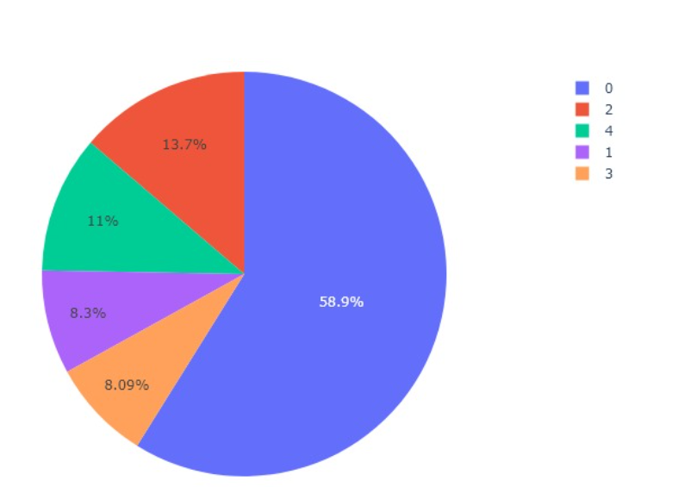

Característica de cada clúster:
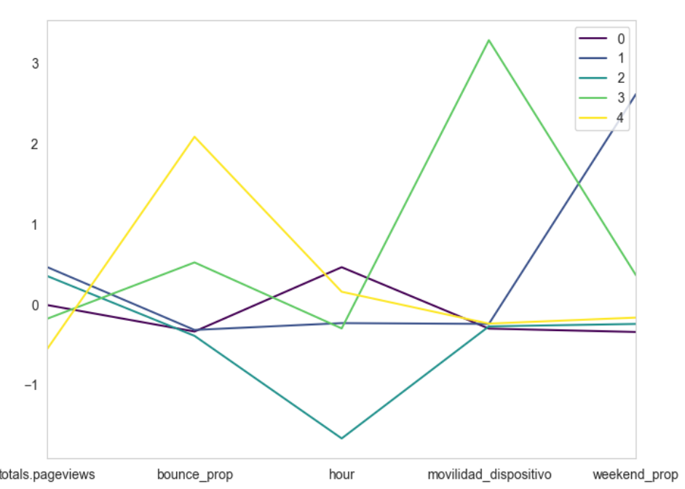

Por ejemplo, el clúster 3 (línea verde) son usuarios que están altos en movilidad de dispositivo, es decir, este grupo son los clientes que navegan con su celular. En particular estos son los clusters:

- Estos usuarios navegan de noche y tienen baja tasa de rebote. Night Owl
- Usuarios que navegan mucho los fin de semanas. Binge weekend
- Navegan temprano y bastante por el sitio web Early binge.
- Este es el grupo de clientes que usan celulares. El modelo automaticamente dejo un cluster solo para clientes que usan el celular. Usuarios de moviles
- Estos usuarios tienen la mayor tasa de rebote y también son los que menos revisan nuestro sitio web. Upsi, Me equivoque de sitio

Recomendaciones de Marketing

Es importante entender que extraer insight con valores numéricos desprovistos del negocio es quizás imposible. Por ejemplo, ¿qué constituye un buen viaje del cliente por la plataforma? Es necesario que el cliente navegue harto por el sitio web visitando hartas páginas e interactuando mucho para que sea una buena experiencia, o es todo lo contrario, navegación corta llegando directo donde quiere y realizando esto con éxito. Estos datos se tienen sin la parte fundamental del negocio, por ende las recomendaciones serán simples, pese a que el análisis matemático no lo fue.

Night Owl
Descripción: Usuarios que navegan de noche y tienen baja tasa de rebote.
- Ofertas Nocturnas: Implementar promociones y descuentos exclusivos durante las horas nocturnas para incentivar compras.
- Contenido Personalizado: Enviar notificaciones y correos electrónicos con contenido relevante durante las horas en que estos usuarios están activos.
- Eventos en Vivo: Organizar eventos en vivo o transmisiones nocturnas que puedan atraer a estos usuarios.
- Tener Dark mode: Esto es para una optima experiencia.

Binge Weekend
Descripción: Usuarios que navegan mucho los fines de semana.
- Promociones de Fin de Semana: Ofrecer descuentos especiales y promociones limitadas a los fines de semana.
- Contenido de Entretenimiento: Crear contenido atractivo y entretenido que mantenga a estos usuarios comprometidos durante sus sesiones de navegación.
- Campañas de Email: Enviar boletines informativos y promociones específicas los viernes para preparar a estos usuarios para el fin de semana.

Early Binge
Descripción: Usuarios que navegan temprano y bastante por el sitio web.
- Ofertas Matutinas: Implementar promociones y descuentos exclusivos durante las horas de la mañana.
- Contenido Informativo: Proveer artículos, blogs y noticias que puedan ser de interés para estos usuarios durante sus primeras horas del día.
- Notificaciones Tempranas: Enviar correos electrónicos con ofertas y novedades temprano en la mañana.

Usuarios de Móviles
Descripción: Clientes que usan principalmente dispositivos móviles.
- Optimización Móvil: Asegurarse de que el sitio web y las campañas de marketing estén completamente optimizados para dispositivos móviles.
- Aplicaciones Móviles: Promover el uso de aplicaciones móviles con características exclusivas y notificaciones push.
- Ofertas Geolocalizadas: Utilizar la geolocalización para enviar ofertas y promociones basadas en la ubicación del usuario.

Upsi, Me Equivoqué de Sitio
Descripción: Usuarios con la mayor tasa de rebote y que menos revisan el sitio web.
- Mejora de la Experiencia de Usuario: Analizar y mejorar la experiencia de usuario en el sitio web para reducir la tasa de rebote.
- Contenido Atractivo: Crear contenido más atractivo y relevante para captar la atención de estos usuarios.
- Campañas de Retargeting: Implementar campañas de retargeting para atraer nuevamente a estos usuarios y ofrecerles incentivos para que regresen.

